Анализ проведённых отрядом ЮИД мероприятий
за 1 полугодие 2020-2021 учебного года

Год от года пропаганда безопасного движения становится все актуальнее. Растет благосостояние граждан, автомобиль уже не роскошь, которую могли себе позволить люди среднего и старшего возраста, а средство передвижения, атрибут имиджа восемнадцатилетних. И возможно это одна из причин повышения аварийности на дорогах. Хорошее знание ПДД и умение применять их на практике, пусть небольшая, но гарантия сохранения жизни.
Целью работы отряда ЮИД в 2020-2021 учебном году является:
Воспитание гражданственности, высокой общей культуры коллективизма, профессиональной ориентации, привлечение обучающихся к организации пропаганды безопасного движения на дорогах и улицах среди детей младшего и среднего возраста.
Главными задачами отряда ЮИД:
- Активное содействие школы в выработке у школьников активной жизненной позиции.
- Изучение правил безопасного поведения на дорогах и улицах, овладение навыками поведения работы по пропаганде Правил дорожного движения и организации этой работы среди детей.
Основными направлениями деятельности являются:
• организация изучения школьниками правил дорожного движения;
• оформление кабинетов, уголков безопасности движения, стендов и другой наглядной агитации по безопасности движения;
• выступление агитбригады на тематических школьных линейках, внеклассных мероприятиях;
• организация и проведение в школе тематических утренников, игр, викторин, соревнований по основам безопасности движения.
Руководство работой отряда юных инспекторов движения осуществляется штабом. Отряд ЮИД существует на базе школы с 201 года. В 2020 году руководителем отряда является Сальцина С.Е.
В начале каждого учебного года разрабатывается и утверждается план по пропаганде БДД и ДДТТ. Отряд ЮИД действует в рамках дополнительного образования в школе и имеет свою образовательную программу в соответствии с ФГОС.
В 2020-2021 учебном году в МБОУ «Черёмуховская СОШ» действует группа «Светофорик» в количестве 4 обучающихся 4 класса.
Эти дети углубленно изучают: ПДД, основы медицинских знаний, устройство велосипеда и являются проводниками этих знаний среди обучающихся школ.
В течение учебного года ведется профилактическая работа по предупреждению детского дорожно-транспортного травматизма среди обучающихся школы, села. Разработан план мероприятий, согласно которому и ведется работа в этом направлении. Работа осуществляется согласно составленному плану занятий с отрядами ЮИД.
Содержание деятельности отряда юных инспекторов движения имеет несколько направлений:
Информационная деятельность:
- создание стендов “ЮИД”, агитационных листков и памяток “За безопасность движения” и другой информационной работы.
Пропагандистская деятельность:
- организация разъяснительной работы по теме безопасности дорожного движения, проведение бесед, викторин, игр, экскурсий, соревнований, конкурсов, тематических утренников, праздников, создание агитбригад, участие в создании и использовании наглядной агитации методической базы для изучения Правил дорожного движения, встречи и совместные мероприятия с начальником отделения ГБУ «Безопасность дорожного движения» по Черемшанскому и Новошешминскому району Сафиной Л.Р.
Шефская деятельность:
- оказание помощи в создании наглядных пособии для педагогов школы, организации среди школьников конкурсов рисунков по теме безопасности дорожного движения, разучивание песен и стихов.
Работа ведётся планомерно. Юидовцы занимаются активной пропагандой правил дорожного движения среди детей и предупреждением их нарушений. Члены отряда используют различные формы работы: соревнования «Я, мои друзья и правила движения», выпуск материалов «Дорожная азбука», проведение викторин «Знайте правила движения», «Наш трехцветный друг», «Дорожные знаки важны и нужны, их дети и взрослые помнить должны», изготовление листовок для обучающихся и их родителей и т.д. В начале каждого учебного года при проведении месячника «Внимание – дети!» члены отряда проводили тематические занятия с первоклассниками: «Посвящение в пешеходы», «Помоги первокласснику безопасно перейти дорогу», с учащимися начальных классов составляют маршрутные листы «Моя дорога в школу и обратно», «Дом – школа – дом». Так же отряд ЮИД организовывает конкурсы рисунков, плакатов, составляет для ребят тренировочные кроссворды, ребусы. Для проведения таких мероприятий члены отряда в системе изучают ПДД, что даёт им возможность объективно и грамотно оценивать работы учащихся. Перед уходом на каникулы выпускаются листовки-обращения о безопасном поведении на дорогах во время каникул.
Вся деятельность отряда ЮИД приносит положительные результаты. Ребята вместе с руководителем активно принимают участие в тематических конкурсах.

№ | Название конкурса/мероприятия | Грамота/Фото | Результат
1 | Муниципальный конкурс «Безопасное колесо – 2020» | 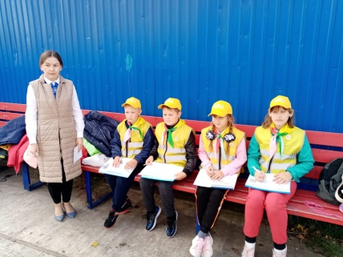 | Участие
2 | Акция «Помоги первокласснику безопасно перейти дорогу» | 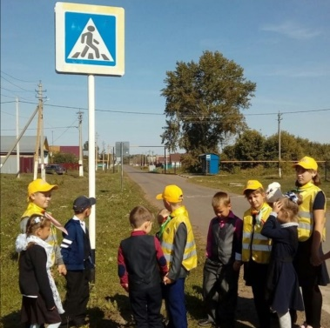 | Участие
3 | Поздравление взрослых участников дорожного движения в преддверии празднования Международного дня пожилого человека | 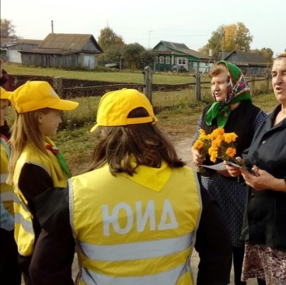 | Участие
4 | Разгадывание тренировочных кроссвордов, ребусов. | 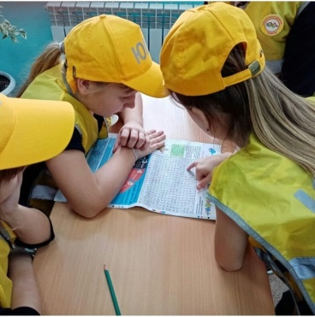 | Участие
5 | Пропагандистская деятельность | 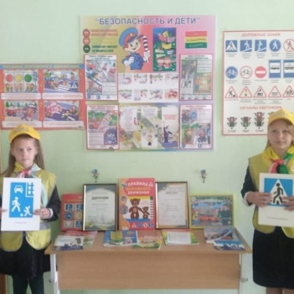 | Участие
6 | Привлечение учеников 5-6 классов к участию в онлайн – олимпиаде по ПДД на сайте «Сакла» | 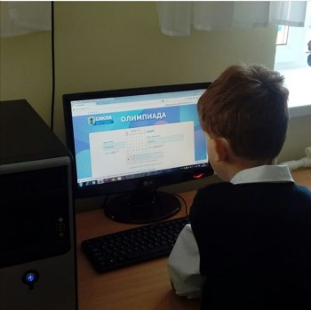 | Участие
7 | Мероприятие по ПДД с вручением «Дневников безопасности школьника» | 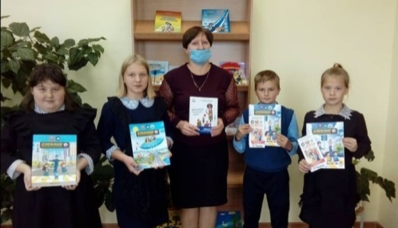 | Участие
8 | Муниципальный конкурс «Видеообращение к водителям», посвящённый всемирному дню памяти жертв ДТП | 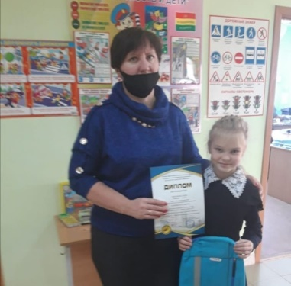 | 2 место
9 | Внеклассное мероприятие по ПДД под рук.нач.ГБУ Сафиной Л.Р. | 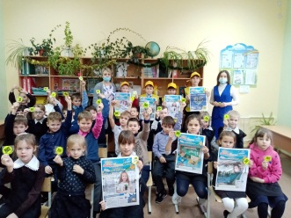 | Участие
10 | Участие во всероссийской онлайн-олимпиаде Безопасные дороги» | 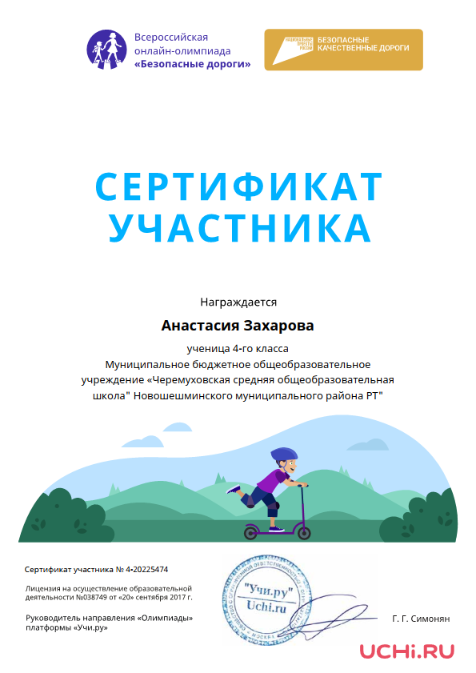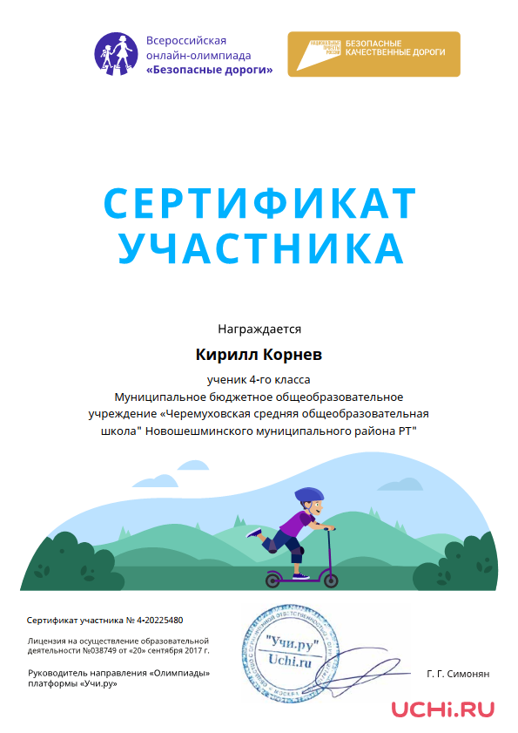  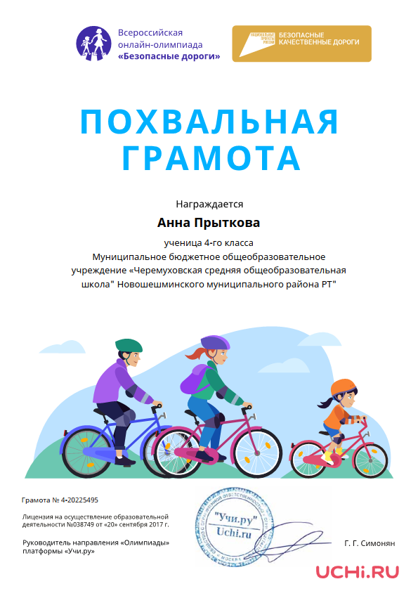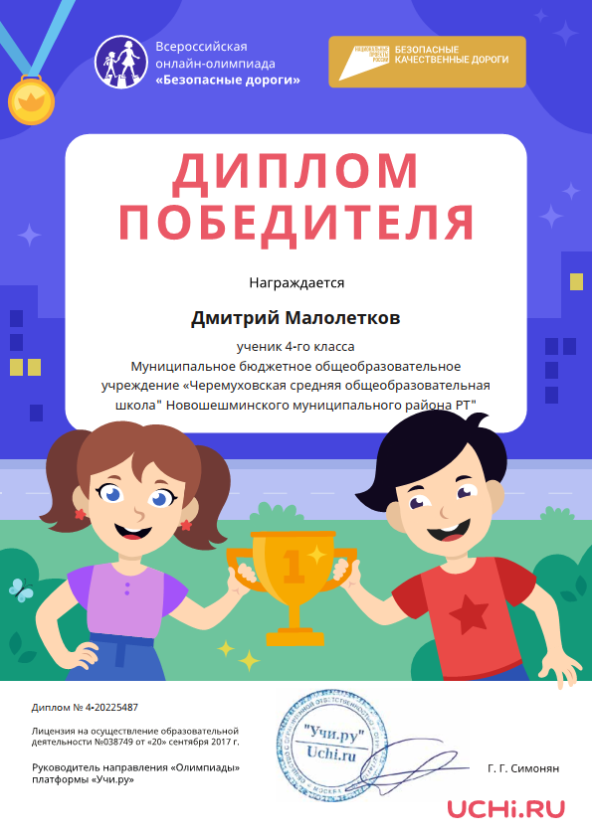 | Диплом победителя – 1  Похвальная грамота – 1  Сертификат участника - 2
11 | Зональный онлайн – семинар «Перспективы развития ЮИДовского движения» | 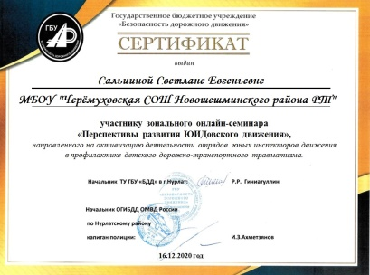 | Сертификат

